Открытый урок 7 класс
Гимнастика
« Обучение техники кувырка вперед, назад, стойка на лопатках»

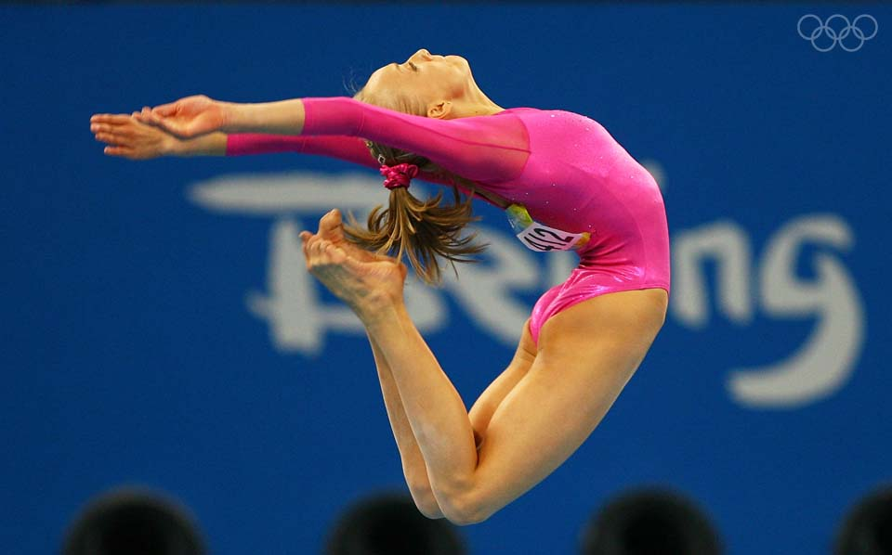

Учитель: Тотоева И.В.

Задачи урока:
- Обучение технике кувырка вперед, назад, стойка на лопатках.
- Развитие ловкости, гибкости.
- Воспитание дисциплинированности, трудолюбия.
Тип урока: обучающий.
Метод проведения: индивидуальный, фронтальный.
Место проведения: спортивный зал.
Инвентарь: маты, гимнастические палки.

Чапъ  урока | Содержание | Дозировка | ОМУ  (организационно-методические  указания)
1 | 2 | 3 | 4
1 | Вводная | 12 мин
 | 1. Построение, сообщение задач | 1 мин | Дежурный сдаст учителю рапорт о готовности класса к уроку
 | 2. Строевые упражнения: повороты, строевой шаг | 1 мин | Выполняют упражнение под музыку
 | 3. Ходьба:  1) спиной;  2) на носках;  3) на пятках;  4) шаг галопа;  5) подскоки;  6) шаг польки, | 2 мин | Упражнения в ходьбе учащиеся выполняют «змейкой».  При выполнении упражнений в ходьбе и танцевальных движений следить за осанкой учащихся и положением рук: в стороны, на поясе
 | 4. Бег равномерный:  1) спиной вперед;  2) с захлестыванием  голени;  3) с высоким подниманием бедра; | 3 мин | Соблюдать дистанцию, следить за осанкой при выполнении беговых упражнении, выполняют в шеренге по 4 человека от лицевой до лицевой линии площадки
 | I. Общеразвивающие упражнения с гимнастической палкой:  1) и. п.: палка внизу.  Счет:  1 - подняться на носки,  палку вверх;  2 - опуститься на стопу,  палку на лопатки;  3 - подняться на носки,  палку вверх;  4 - и. и;  2) и. п.: ноги врозь,  палка прижата за спиной на сгибах локтевых суставов.  Счет:  - – повернуть туловище влево;  - - наклониться вперед;  - - выпрямиться;  - - повернуть туловище  в и. п.;то же самое в другую сторону;  3) и. п.: ноги врозь,  палка за спиной на сгибах локтевых суставов.  Счет:  1, 2, 3 - наклониться  назад;  4 - и. п.: наклон вперед;  4) и. п.: палка вверху.  Счет:  I, 2, 3 - наклониться влево и, опуская правую руку, свободным концом палки достать пол сбоку;  4 - и. п.: то же в другую сторону;  5) и. п.: лежа на животе,  палку, стоящую на полу, держать за конец  внизу прямыми руками  (правая над левой).  Счет:  - - перехватить левой рукой над правой, прогнуться;  - - перехватить правой рукой над левой;  3,4 - то же, что на счет 1,2;  5-8 - перехватывая палку поочередно руками в  обратном направлении,  вернуться в и. п.;  6) и. п.: лежа на спине,  палка на груди.  Счет:  1,2- поднять палку вверх, коснуться стопой палки; 3,4-и. п.;  7) и. п.: стоя, палка  внизу сзади.  Счет:  - - присесть на носках, корпус прямо, палка зажата под коленями;  - - руки вперед ладонями внутрь;  - - взять палку сзади;  - -и. п.;  8) и. п.: ноги врозь, палка внизу.  Счет:  - - продеть левую ногу через палку, перешагнуть вперед;  - - то же правой ногой;  9) и. п.: ноги врозь, палка в правой руке хватом  за середину сверху.  Счет:  - -отпустить палку;  - - поймать на лету;  3,4 - то же другой рукой;  10) и. п.: основная  стойка, палка внизу;  Счет:  - - прыгнуть вперед через палку;  - - отпуская левую руку, принять и. гг.  2. Кувырок вперед, назад.  - группировка в упоре присев;  «качалка» - перекат вперед-назад; | 5 мин  3-5 раз  4-6 раз  6-7 раз  7-8 раз  4-6 раз  8-10 раз  6-8 раз  4-6 раз  8-10 раз  4-6 раз | ОРУ выполняются иод музыку, ученик-помощник включает музыку при команде: «Упражнение за мной начинай!» - и выключает при команде «Стой!». Следить за точным движением рук  Следим за осанкой, колени держать прямо.
II | Основная | 24 мин
 | 2.Кувырок вперед, назад.  1) группировка в упоре присев;  2) «качалка» - перекат вперед-назад;  3) перекат вперед-назад-упор присев;  4) упор присев - кувырок вперед - упор присев;  5) упор присев - перекат назад, кисти поста  вить на пол у головы -  вернуться в и. п.;  6) кувырок назад в упор  на коленях;  7) кувырок назад из и. п.: упор присев;  8)кувырок вперед -кувырок назад | 10 мин  10 раз  10 раз  6 раз  10 раз  5 раз  5 раз  10 раз | 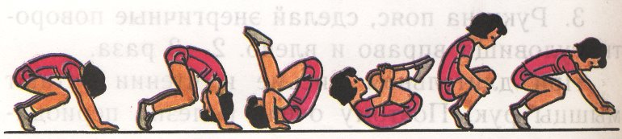Типичные ошибки:  - Опора руками близко к ступням.  - Отсутствие отталкивания ногами.  - Недостаточная группировка.  - Опора руками сзади при переходе в упор присев.  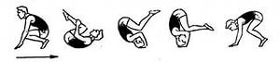Типичные ошибки:  - Неточная постановка рук;  - Разгибание ног в момент постановки рук и переворачивание через голову;  - Неплотная группировка;  - Отсутствие опоры и отжимания на руках в момент переворачивания через голову.
 | 3. Стойка на лопатках перекатом назад из упора присев:  1) стойка с согнутыми  ногами;  2) стойка с прямыми  ногами (со страховкой,  без страховки) | 4 мин | 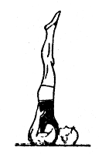Из упора присев перехватить руками середину голени и выполнить перекат назад. Коснувшись лопатками пола, упереться руками в поясницу, выпрямить ноги. Туловище должно быть прямым, локти широко не разводить
III | Заключительная | 3-4 мин
 | 1. Проверка домашнего | 2 мин | Упражнения для мышц брюшного пресса. Оценивают ученики друг друга в парах
 | 2. Построение, подведение итогов урока | 2 мин | Домашнее задание: продолжить упражнения на брюшной пресс

